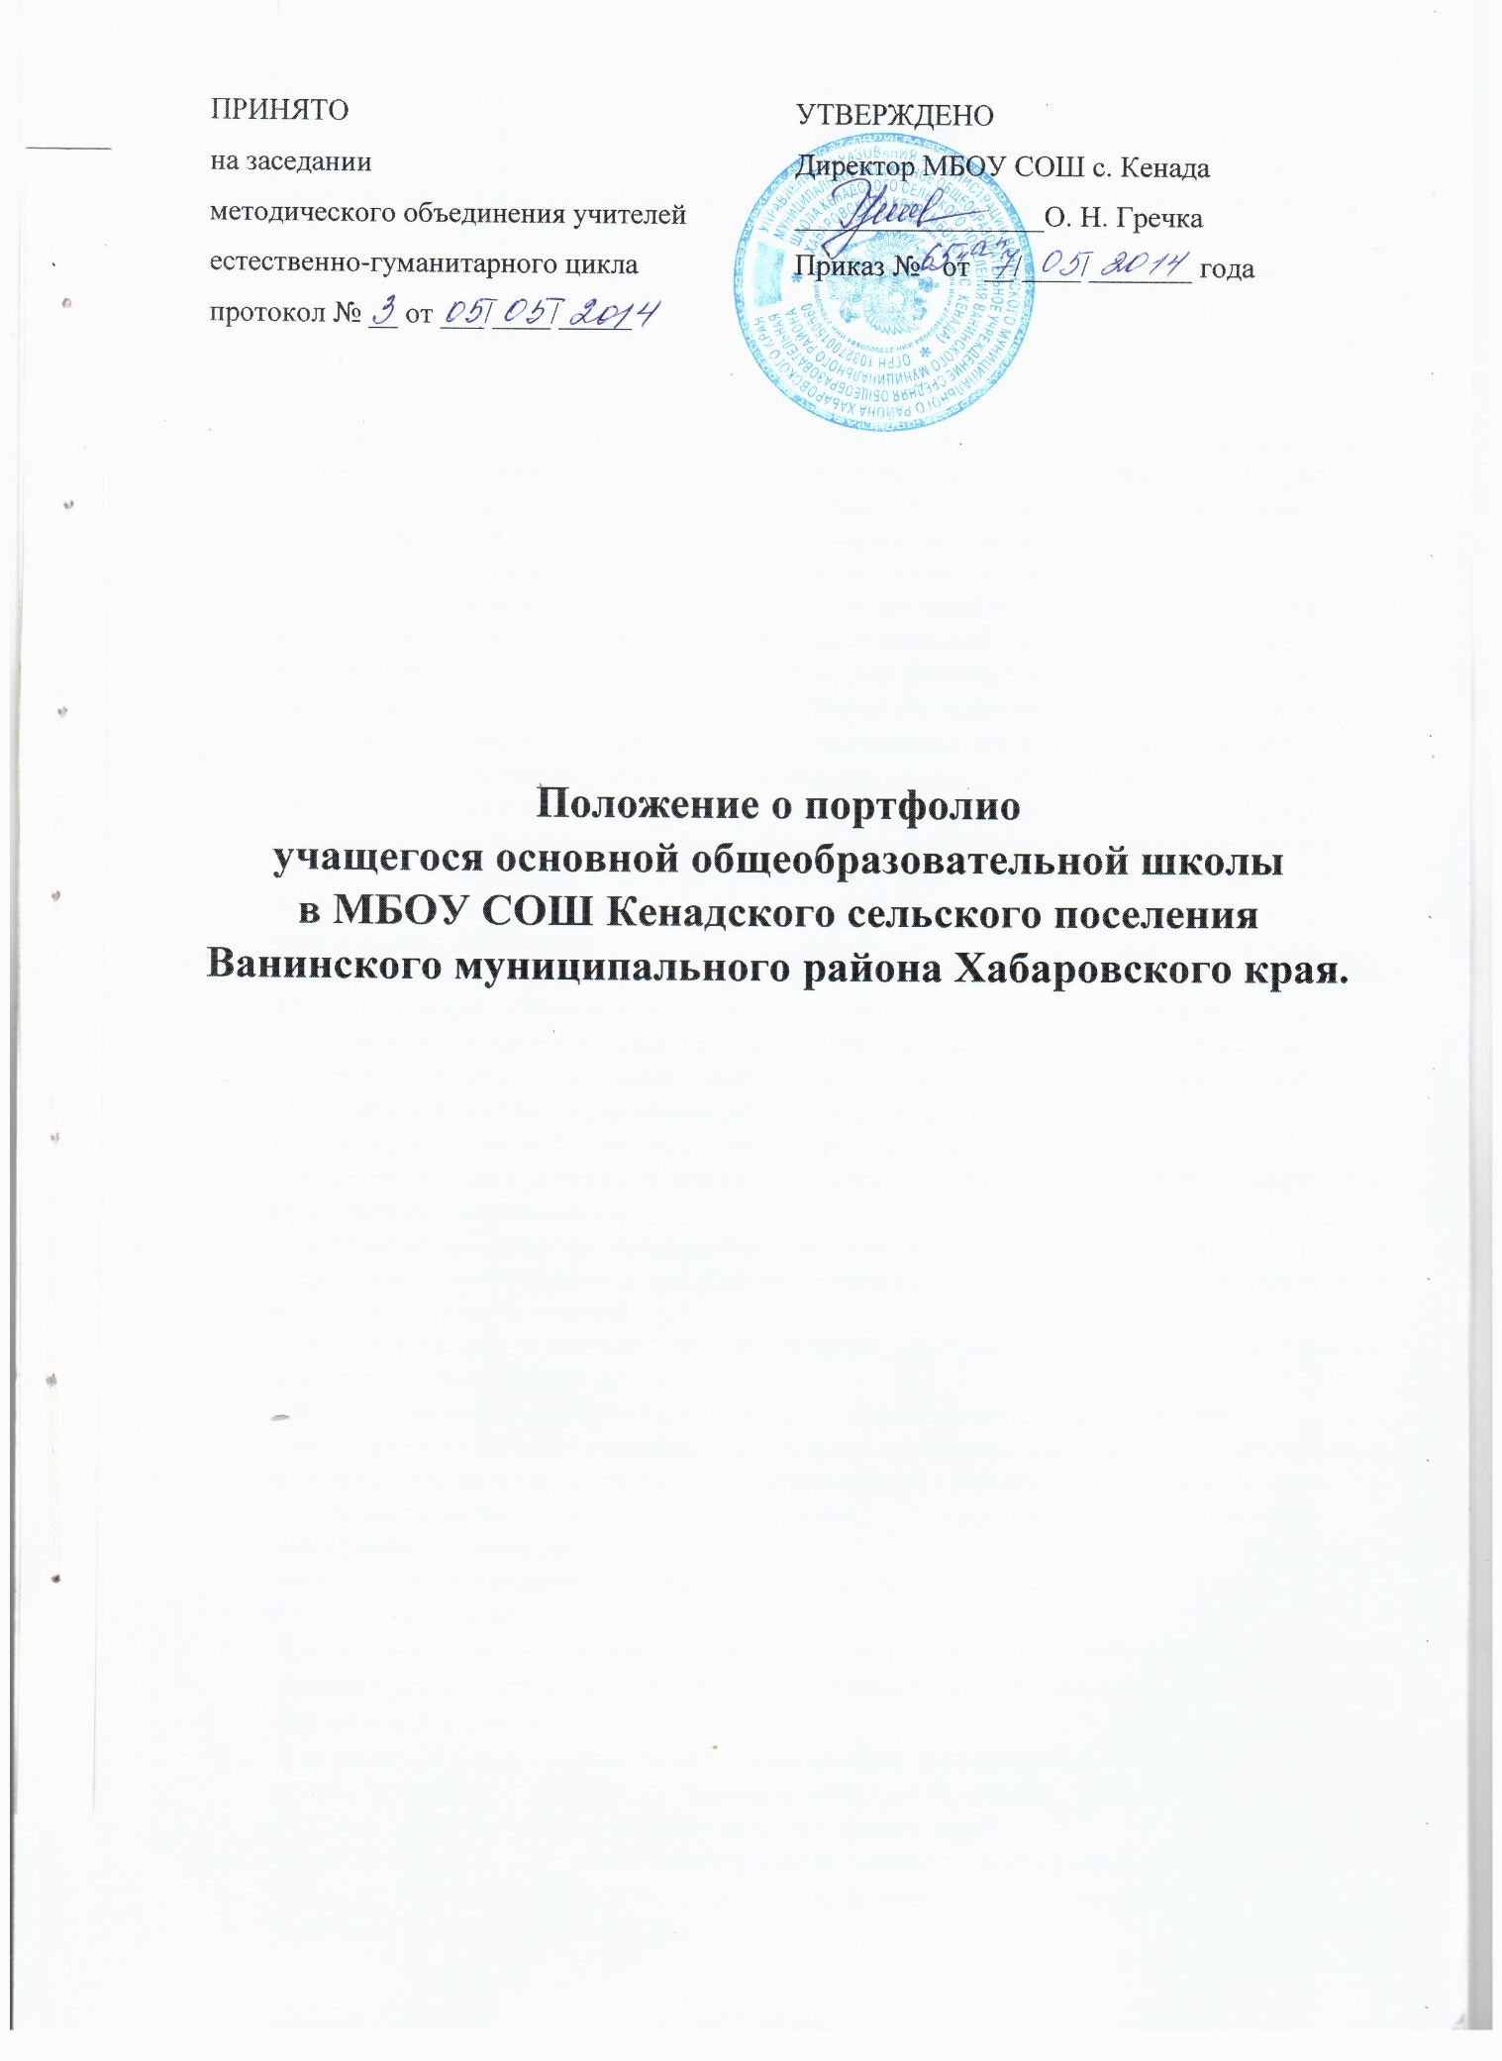

1. Общие положения.
   1. Настоящее Положение о портфолио учащегося основной школы в условиях введения ФГОС ООО в МБОУ СОШ с. Кенада Ванинского муниципального района Хабаровского края (далее – Положение) разработано в рамках реализации ФГОС ООО, с целью индивидуализации и дифференциации процесса обучения в школе, личностного и профессионального самоопределения обучающихся, формирования у них мотивации на достижение определенных результатов воспитания, развития и социализации.
   2. Положение определяет порядок оценки деятельности учащихся общеобразовательного учреждения по различным направлениям с помощью составления комплексного Портфолио.
   3. «Портфель личных достижений» (далее портфолио) – это индивидуальная папка ученика, в которой фиксируются, накапливаются, оцениваются индивидуальные достижения в разнообразных видах деятельности: учебной, творческой, социальной, коммуникативной за учебный год и за весь период его обучения в школе.
   4. Портфолио ученика – это комплекс документов, представляющих совокупность сертифицированных и несертифицированных индивидуальных учебных достижений, выполняющих роль индивидуальной накопительной оценки, которая наряду с результатами экзаменов является составляющей рейтинга учащихся. Это современная форма оценивания образовательных результатов по продукту, созданному учащимися в ходе учебной, творческой, социальной, исследовательской и других видов деятельности, а так же подтверждение уникальности своих возможностей, достижений, образовательных и карьерных планов, свидетельство того, что учащийся обладает теми или иными специальностями или общими компетенциями. В качестве источника обучения рассматривается не только образовательной учреждение, но и трудовой опыт, домашний труд, путешествия, социальные практики и т.д.
2. Цели и задачи портфолио.
   1. Цель внедрения технологии портфолио – отслеживание, учёт и оценивание индивидуальных достижений учащихся, повышение образовательной активности школьников, создание индивидуального образовательного рейтинга обучающегося, в котором отражены реальные достижения каждого ученика, весь спектр его способностей, интересов, склонностей, знаний и умений.
   2. Основными задачами применения портфолио являются:

- создание ситуации успеха для каждого ученика, повышение самооценки и уверенности в собственных возможностях;

- максимальное раскрытие индивидуальных способностей каждого ребенка;

- развитие познавательных интересов учащихся и формирование готовности к самостоятельному познанию;

- формирование установки на творческую деятельность, развитие мотивации дальнейшего творческого роста;

- формирование положительных моральных и нравственных качеств личности;

- приобретение навыков рефлексии, формирование умения анализировать собственные интересы, склонности, потребности и соотносить их с имеющимися возможностями;

- формирование жизненных идеалов, стимулирование стремления к самосовершенствованию;

- содействие дальнейшей успешной социализации обучающегося.

1. Функции портфолио.
   1. Диагностическая — позволяет проследить личностный рост ребенка, формирование умения учиться, дает возможность узнать особенности эмоциональной жизни ученика и учитывать это в общении.
   2. Контролирующая и оценивающая — оценка своих достижений в учебной деятельности, помогает ребенку осознать и зафиксировать свои успехи, проанализировать свой учебный опыт, задуматься над результатами своего труда.
   3. Воспитательная — осознание в себе ученика, человека, ценностных ориентаций.
   4. Функция творческого развития — позволяет проявить творческие способности.
2. **Порядок формирования портфолио**
   1. Портфолио обучающегося основной школы является одной из составляющих «портрета» выпускника основной школы и играет важную роль при переходе в 10 класс для определения вектора его дальнейшего развития и обучения.
   2. Период составления портфолио 5 лет (5 - 9 классы).
   3. Ответственность за организацию формирования портфолио и систематическое знакомство родителей (законных представителей) с его содержанием возлагается на классного руководителя, учителей-предметников.
3. Участники работы над портфолио и их функциональные обязанности.
   1. Участниками работы над портфолио являются учащиеся, их родители, классный руководитель, учителя-предметники, педагоги дополнительного образования и администрация школы.
   2. Обязанности учащегося:

Оформляет портфолио в соответствии с принятой в школе структурой. Все записи ведет аккуратно, самостоятельно и систематически. Ученик имеет право включать в накопительную папку дополнительные разделы, материалы, элементы оформления, отражающие его индивидуальность. самостоятельно формирует портфолио, выбирает те или иные материалы; самостоятельно оценивает свои результаты; самостоятельно вступает в контакт с экспертами и консультантами.

* 1. Обязанности родителей:

Помогают в оформлении портфолио и осуществляют контроль за пополнением портфолио.

* 1. Обязанности классного руководителя:

Является консультантом и помощником, в основе деятельности которого – сотрудничество, определение направленного поиска, обучение основам ведения портфолио; организует воспитательную работу с учащимися, направленную на их личностное и профессиональное самоопределение. Осуществляет посредническую деятельность между обучающимися, учителями-предметниками и педагогами дополнительного образования. Осуществляет контроль пополнения учащимися портфолио. Классный руководитель оформляет итоговые документы на основании сертифицированных материалов, представленных в портфолио, и несёт ответственность за достоверность информации, представленной в итоговом документе.

* 1. Обязанности учителей-предметников, педагогов дополнительного образования:

Проводят информационную работу с обучающимися и их родителями по формированию портфолио. Предоставляют учащимся места деятельности для накопления материалов. Организуют проведение олимпиад, конкурсов, конференций по предмету или образовательной области. Разрабатывают и внедряют систему поощрений за урочную и внеурочную деятельность по предмету. Проводят экспертизу представленных работ по предмету и пишут рецензии, отзывы на учебные работы.

* 1. Обязанности заместителя директора по учебно-воспитательной работе. Заместитель директора по учебно-воспитательной работе организует работу и осуществляет контроль за деятельностью педагогического коллектива по реализации технологии портфолио в образовательном процессе школы и несёт ответственность за достоверность сведений, входящих в портфолио.
  2. Обязанности директора. Директор учебного заведения разрабатывает и утверждает нормативно-правовую базу, обеспечивающую ведение портфолио, а также распределяет обязанности участников образовательного процесса по данному направлению деятельности. Создает условия для мотивации педагогов к работе по новой системе оценивания и осуществляет общее руководство деятельностью педагогического коллектива по реализации технологии портфолио в практике работы школы.

1. Структура и содержание портфолио.

Портфолио ученика имеет следующие разделы:

* 1. Общие данные личности: самопрезентация (эссе «Рассказ о себе», автобиография (по выбору ученика)), карту краткосрочных и долгосрочных планов образования и карьеры ученика. (Приложение 1,2)
  2. «Социально-личностное развитие»: характеристика ученика, сведения о родителях, интересы и увлечения, классные поручения; информация об общественно-полезной деятельности (на всех уровнях). Заполняется в свободной форме. Ученик ежегодно проводит самоанализ собственных планов и итогов года, ставит цели и анализирует достижения.
  3. «Общеинтеллектуальное развитие»: достижения ученика в различных предметных областях, успехи в проектной и исследовательской деятельности, материалы и листы наблюдений, фиксирование достигнутых результатов, результаты стартовой диагностики, промежуточных и итоговых стандартизированных работ по предметам; список изученных литературных текстов (художественных произведений). В состав Портфолио каждого ребенка для характеристики сторон, связанных с учебной деятельностью, входит:

- систематизированные материалы текущей оценки,

- отдельные листы наблюдений,

- оценочные листы и материалы видео- и аудиозаписей процессов выполнения отдельных видов работ, с результатами стартовой диагностики (на входе, в начале обучения) и результаты тематического тестирования; выборочные материалы самоанализа и самооценки учащихся.

- материалы итогового тестирования и/или результаты выполнения итоговых работ.

* 1. «Моё творчество»: творческие работы: рисунки, сказки, стихи. Если выполнена объемная работа (поделка), нужно поместить ее фотографию. Если работа принимала участие в выставке или участвовала в конкурсе, освещалось в СМИ или Интернете необходимо отобразить информацию об этом мероприятии: название, когда, где и кем проводилось. При возможности дополнить это сообщение фотографией, скриншотами Интернет-страниц.
  2. «Спортивно-оздоровительное развитие»: фиксирование достигнутых результатов в спорте, участие в соревнованиях, спортивных конкурсах и т.д.
  3. «Духовно-нравственное развитие»: участие в социальных акциях, конкурсах, проектах.

Кроме того, в портфолио включаются и иные документы, характеризующие ребенка с точки зрения его внеурочной и досуговой деятельности.

Совокупность этих материалов дает достаточно объективное, целостное и сбалансированное представление - как в целом, так и по отдельным аспектам, - об основных достижениях конкретного ученика, его продвижении во всех наиболее значимых аспектах обучения в основной школе.

1. Технология ведения Портфолио.
   1. Портфолио оформляется в соответствии с принятой в школе структурой, указанной в пункте 6 настоящего Положения самим учеником в папке-накопителе с файлами на бумажных носителях и/или в электронном виде.
   2. По необходимости, работа учащихся с портфолио сопровождается помощью взрослых: педагогов, родителей, классных руководителей, в ходе совместной работы которых устанавливается отношения партнерства, сотрудничества. Это позволяет обучающимся постепенно развивать самостоятельность, брать на себя контроль и ответственность.
   3. Учащийся имеет право включать в портфолио дополнительные материалы, элементы оформления с учетом его индивидуальности.
   4. При оформлении следует соблюдать следующие требования:

- Записи вести аккуратно и самостоятельно.

- Предоставлять достоверную информацию.

- Каждый отдельный материал, включенный в портфолио, должен датироваться и визироваться (кроме грамот, благодарностей) в течение года.

- В конце года ученик самостоятельно проводит анализ личных достижений в различных видах деятельности и намечает планы действий с учетом имеющихся результатов. (Приложение 3, 4)

Приложение 1

Рекомендации для написания автобиографии.

Автобиография начинается со слов: «Я», фамилия, имя, отчество, а дальше вся информация излагается в свободной форме, но при этом следует учесть несколько рекомендаций:

1) автобиография должна быть краткой, но вместе с тем достаточно развёрнутой, чтобы можно было представить основные события вашей жизни.

2) Информация, указанная в автобиографии, должна помочь вам представить свою жизнь в максимально выгодном свете, не искажая реальных событий и фактов.

3) Прямо указывайте на конкретные события вашей жизни, описывая не только суть самого события, но и ваше отношение к нему и, что более важно, ваши выводы, которые сделали после этого события.

4) Текст автобиографии и её внешнее оформление должны быть максимально комфортными для чтения, всё пишется (печатается) на хорошей бумаге, крупным шрифтом или разборчивым почерком.

5) В конце текста вы должны поставить дату написания автобиографии.

6) Автобиография должна быть подписана. Если она написана на нескольких листах, то подписывается каждый лист.

Рекомендации по написанию резюме.

1) Резюме должно быть кратким и правдивым.

2) Не употребляйте название «Резюме» в заголовке. Заголовком должны быть ваши фамилия, имя, отчество.

3) Информация, указанная в резюме, должна быть ориентирована именно на указанную цель, например, на искомый профиль или работу.

4) Чётко указывайте ваши биографические данные – дата и место рождения, подданство, семейное положение и т.д.

5) Для изложения сведения об образовании и опыта работы используйте обратный хронологический порядок.

6) Указывайте в резюме те дополнительные сведения, которые могут повысить вашу ценность (например, содержание вашей работы, достижения, имеющиеся конкретные знания и навыки, требуемые в работе).

7) Резюме может быть составлено и на иностранном языке, если работа требует знания иностранного языка.

8) Текст и внешнее оформление резюме должны быть максимально комфортными для чтения, печататься на хорошей бумаге, крупным шрифтом.

Приложение 2

Карта краткосрочных и долгосрочных планов образования и карьеры ученика (цы)__________класса

Дата заполнения:

1. Мои образовательные планы на ______________________ учебный год

|  |  |  |
| --- | --- | --- |
|  | Чего я хочу добиться | Что собираюсь для этого сделать |
| К концу учебного года |  |  |
| В 1 -и четверти |  |  |
| Во 2-й четверти |  |  |
| В 3-й четверти |  |  |
| В 4-й четверти |  |  |

2.  Главная задача в новом учебном году - это:

3.  В будущем я хотел(а) бы добиться:

* через 2-3 года (после окончания школы):
* через 5 лет:
* через 10 лет:
* через 20 лет:
* Высшая точка моей карьеры - это:

Личная подпись учащегося

Приложение 3

Самоанализ результатов по итогам учебного года

ученика (цы)_______________класса

Учебный год __________Дата заполнения________________

1.  Итоги прошедшего учебного года для меня:………………………………….

2.  Из запланированного мне удалось выполнить:……………………………….

3.  Невыполненным оказалось _____, потому что:………………………………..

4.  Для меня стало важным:…………………………………………………………

5.   В  результате участия  в  ………………….  …………… я  приобрел опыт:………………….

6.  В этом учебном году для меня самым значимым и запоминающим­ся было:………………….

7.  Мои представления о себе за прошедший год изменились:…………………………………….

8.  На сегодняшний день для меня наиболее предпочтительным явля­ется ……………………………. так как…………………………………………………..

Личная подпись учащегося

Приложение 4

Дипломы, грамоты, благодарности

|  |  |  |  |
| --- | --- | --- | --- |
| №п/п | Уровень участия | Название документа | Место |
|  |  |  |  |
|  |  |  |  |
| Итого: |  |  |  |

Личная подпись учащегося:

Подпись классного руководителя:

Дата заполнения

Свидетельства и удостоверения

|  |  |
| --- | --- |
| №п/п | Название документа |
|  |  |
|  |  |
|  | Итого: |

Личная подпись учащегося:

Подпись классного руководителя:

Дата заполнения